鶴見商業高等学校 谷口 達之輔 校長 インタビュー

（教育庁）
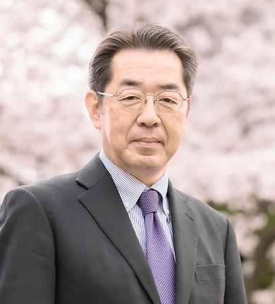写真
本日は、校長公募についてのインタビューにご協力いただきまして
ありがとうございます。校長公募に関心のある方に、ぜひ、
校長職の魅力等を発信していただければと思います。
よろしくお願いいたします。
（教育庁）
校長になられる前の経歴も含め、自己紹介をお願いします。
（谷口校長）
大阪府立鶴見商業高等学校校長の谷口達之輔です。
着任2年目になります。
大学卒業後、百貨店に１１年間勤務したのち、奈良県の社会人特別選考を受験し、商業科教諭として教職の道に入りました。
その後、教頭を2年、校長を4年務め、役職定年を迎えるタイミングで大阪府の任期付校長に応募し、本校に着任しました。校長としては通算6年目になります。
（教育庁）
大阪府の校長先生になろうと思われたのは、どのような考えからですか？
（谷口校長）
奈良県で校長を務めていた際、偶然、新聞記事で大阪府の任期付校長制度のことを知りました。これまで培ってきた校長としての経験を、大阪府でも生かせるのではないかという思いが、応募の一番の理由です。私は大阪出身で、高校も府立高校に通い、現在も大阪市内に住んでいます。奈良県で培った校長としての経験を大阪府で生かすことができれば、地元大阪への恩返しになるのではないかと考え、挑戦を決意しました。
（教育庁）
実際に校長として勤務されて、実感されていることはありますか。
（谷口校長）
制度や運営面の違いはありますが、生徒の成長を願い、熱心に指導する先生方の姿や、生徒の本質はどの地域でもかわらないと感じています。
（教育庁）
「校長先生の一日」とは、どのようなものですか？
（谷口校長）
朝は校門に立ち、生徒の登校の様子を見ながら挨拶を交わしています。生徒たちの表情や挨拶の声の様子から、その日の生徒の状態が伝わってきます。校長室は、特別な事情がない限り常に開放し、職員室にもできるだけ足を運び、日常的なコミュニケーションを大切にしています。
午後は会議や出張、中学校訪問など学校広報にも取り組んでいます。校長として心掛けているのは、「校長自ら汗をかくこと」です。
（教育庁）
校長先生がいまお勤めの鶴見商業高校について、「ここが強み」、「ここが自慢」と感じられるのはどのようなところですか？
（谷口校長）
本校に入学してくる生徒たちは非常に素直で、挨拶をきちんとできる生徒が多いことが自慢です。
体育祭や文化祭などの学校行事にも、生徒が主体的に取り組んでおり、活気があります。
私が掲げたスローガン「鶴商プライド」を、先生方も生徒たちも意識してくれており、鶴商の一員として誇りをもてる学校づくりをめざしています。
（教育庁）
学校経営で大切にされていることは、どんなことですか？
（谷口校長）
学校経営で大切にしているのは、生徒の力を信じ、教職員と同じ方向を向いて進むことです。
着任後の体育祭では、生徒たちが主体的に行動する姿に、本校で培われてきた教職員の取組の成果を強く感じました。
そのため、職員会議や日常の対話を通して思いを共有し、学校全体のベクトルを合わせることを心掛けています。
（教育庁）
校長職の醍醐味とはどのようなものですか？
（谷口校長）
校長が明確なビジョンを示すことで、先生方の意識が高まり、その思いが生徒たちにも伝わっていきます。学校全体の雰囲気が変わっていく過程を実感できることが校長の大きな醍醐味です。責任の重さや厳しい判断を求められる場面もありますが、それ以上に達成感や感動を味わえる、非常にやりがいのある職だと感じています。
（教育庁）
これから校長公募への応募を考えていらっしゃる方に、メッセージはございますか？
（谷口校長）
私は、他府県での経験ではありますが、その中で培ってきた教員・管理職としての経験を生かし、「大阪府でチャレンジしたい」という思いから応募しました。どの分野での経験も、視点を変えれば必ず学校経営に生かすことができます。
生徒・保護者・地域・教職員という四つの視点をバランスよく捉え、めざす学校像を明確に描くことが大切です。校長職は、自身の歩んできた道が試され、同時に存分に発揮できるやりがいのある仕事です。挑戦を止めず、生徒の成長と幸せを実現したいと考える方と、ぜひ一緒に頑張りたいと思います。

（教育庁）
本日はどうもありがとうございました。

